课程实验报告
课程名称 | 数据库系统 | 班级 | 软件213 | 实验日期 | 2023.5.16
姓名 | 白鹏飞 | 学号 | 202111050676 | 实验成绩
实验名称 | 实验4：编写存储过程访问数据库
实  验  目  的  及  要  求 | 1．熟悉使用存储过程来进行数据库应用程序的设计。
实  验  环  境 | 操作系统：Windows  DBMS：postgreSQL
实  验  内  容 | 创建关系模式SC  SC(sno varchar(10) 主键，Student表的外键, cno varchar(5) 主键，Course表的外键, score int，newscore varchar(1))·  一开始SC表中的前3列是有数据的，newgrade列全部是空的  1．编写存储过程将学生选课成绩（百分制）转换成等级制（即A、B、C、D、F），要求使用游标完成  其中，A：90~100  B：80~89  C：70~79  D：60~69  F：0~59  2．执行该存储过程，使得newgrade列中为各等级。
调  试  过  程  及  实  验  结  果 | （详细记录在调试过程中出现的问题及解决方法。记录实验执行的结果）  创建关系模式SC  SC(sno varchar(10) 主键，Student表的外键, cno varchar(5) 主键，Course表的外键, score int，newscore varchar(1))  一开始SC表中的前3列是有数据的，newgrade列全部是空的  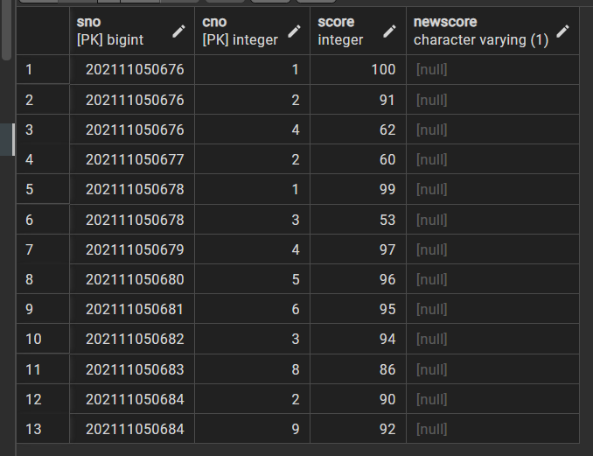  1．编写存储过程将学生选课成绩（百分制）转换成等级制（即A、B、C、D、F），要求使用游标完成  其中，A：90~100  B：80~89  C：70~79  D：60~69  F：0~59  2．执行该存储过程，使得newgrade列中为各等级。  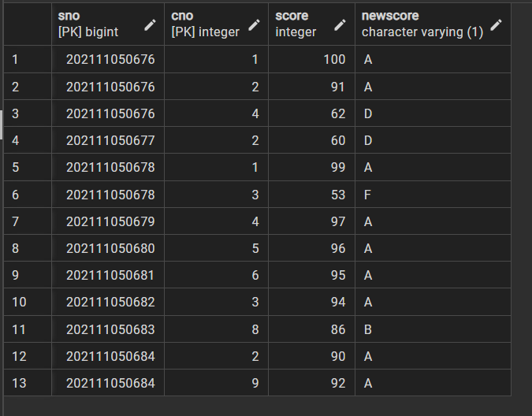
总  结 | （对实验结果进行分析，问题回答，实验心得体会及改进意见）  熟悉掌握了sql函数过程的用法
附  录 | （源程序清单）  create table "SC" (  sno bigint,  cno integer,  score int ,  newscore varchar(1),  primary key (sno,cno),  foreign key (sno) references student(studentid),  foreign key (cno) references "Course"("Cno")  );;  insert into "SC"  -- select studentid,cno,grade,NULL  -- from student natural join sc  create procedure newscore()  language plpgsql  as  $$  declare  sco int;  newscore varchar(1);  mycursor cursor for select "SC".score from "SC" for update ;  begin  open mycursor;  loop  fetch mycursor into sco;  EXIT WHEN NOT FOUND;  update "SC"  set newscore = CASE  WHEN sco >= 90 THEN 'A'  WHEN sco >= 80 THEN 'B'  WHEN sco >= 70 THEN 'C'  WHEN sco >= 60 THEN 'D'  ELSE 'F'  END  where current of mycursor;  end loop;  close mycursor;  end;  $$;

